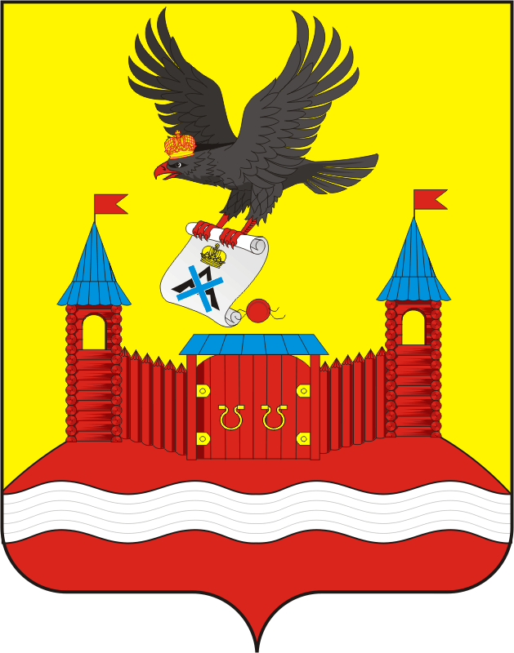
СОВЕТ ДЕПУТАТОВ МУНИЦИПАЛЬНОГО ОБРАЗОВАНИЯ НОВОЧЕРКаССКИЙ СЕЛЬСОВЕТ САРАКТАШСКОГО РАЙОНА ОРЕНБУРГСКОЙ ОБЛАСТИ
четвертый СОЗЫВ

РЕШЕНИЕ
первого организационного заседания Совета депутатов
Новочеркасского сельсовета четвертого созыва

22 сентября 2020 года с. Новочеркасск № 5

Об образовании рабочей группы по подготовке очередного заседания Совета депутатов муниципального образования Новочеркасский сельсовет Саракташского района Оренбургской области четвёртого созыва и основных документов, регламентирующих работу депутатов сельсовета

В целях подготовки очередного заседания Совета депутатов муниципального образования Новочеркасский сельсовет Саракташского района Оренбургской области четвёртого созыва и основных документов, регламентирующих работу депутатов сельсовета,

Совет депутатов сельсовета

Р Е Ш И Л :

1. Образовать рабочую группу в количестве пяти человек в следующем составе:
1. Матвеев Геннадий Егорович;
2. Закиров Рауф Габбасович;
3. Икрянников Андрей Николаевич;
4. Бурлуцкая Светлана Александровна;
5. Жамбаева Асель Канатовна.

2. Настоящее решение вступает в силу со дня его подписания.

3. Контроль за исполнением решения оставляю за собой.

Председатель Совета
депутатов сельсовета Г.Е.Матвеев

Разослано: | Суюндукову Н.Ф., администрации сельсовета, официальный сайт администрации сельсовета, прокуратуре района

